**第一部分、用户需求书**

**用户需求书**

**附表一：污水处理站外包运营服务**

**说明：投标人应对以下《用户需求书》的全部内容，逐条响应并填写《格式十五：技术和服务要求响应表》，仅对其中部分技术或服务内容的响应都被视为无效投标。**

**一、项目基本概况介绍**

（一）项目名称：广州市第一人民医院采购污水处理站外包运营服务项目。

（二）项目地点：广州市越秀区盘福路1号（总院）、广州市荔湾区花地大道南30~32号（鹤洞分院）

（三）预期最大处理水量：总院2700m3/d，鹤洞分院20m3/d

（四）项目描述：

广州市第一人民医院（以下简称“市一医院”），始建于1899年，历经多次建设和发展，现有编制床位1990床（含鹤洞分院），医院设置专业学科50个。为了更好地为广大人民群众提供医疗服务，市委、市政府高度重视市一医院的整体扩建工作，配套改造污水处理站及院内给排水、供电等公用工程和道路硬地、绿化等室外工程。

总院新污水处理站的设计能力为4000 m3/d，采用自动监控设备，拟采用的处理工艺为“粗格栅+调节池+AAO/MBR膜生物反应池+次氯酸钠消毒”的组合污水处理工艺。污泥处理采用离心脱水一体机工艺，脱水后污泥含水率小于等于80%。主要建构筑物包括∶粗格栅、调节池、泵房、污泥池、AA0生化池、MBR膜池，消毒池，鼓风机房、加药间及控制值班室/仪表间等。

鹤洞分院污水处站的设计能力为20 m3/d，工艺采用“一级强化+单过硫酸氢钾复合盐消毒”，主要建构筑物包括：格栅池、调节池、水解酸化池、接触氧化池、沉淀池、清水池等。

（五）设计工艺图（现场设备如有变化，以现场设备为准）

1、工艺设备、管线清单表（图号JS-WS-GY-03-04）

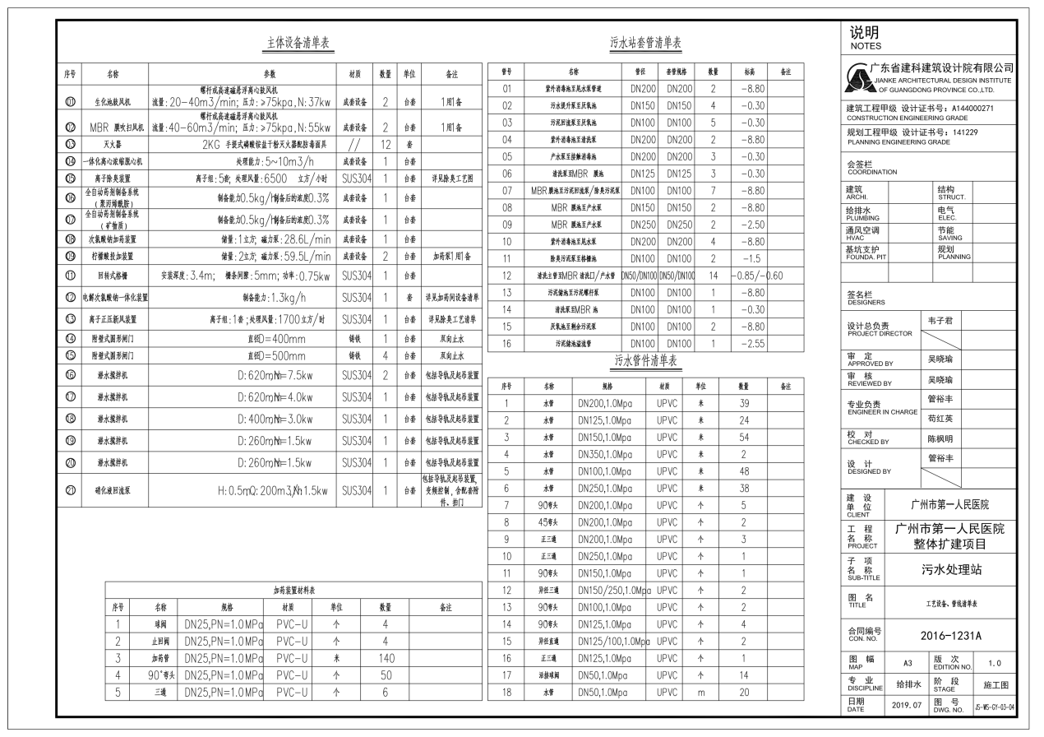

2、鼓风机房设计说明（图号JS-WS-GY-04-02）

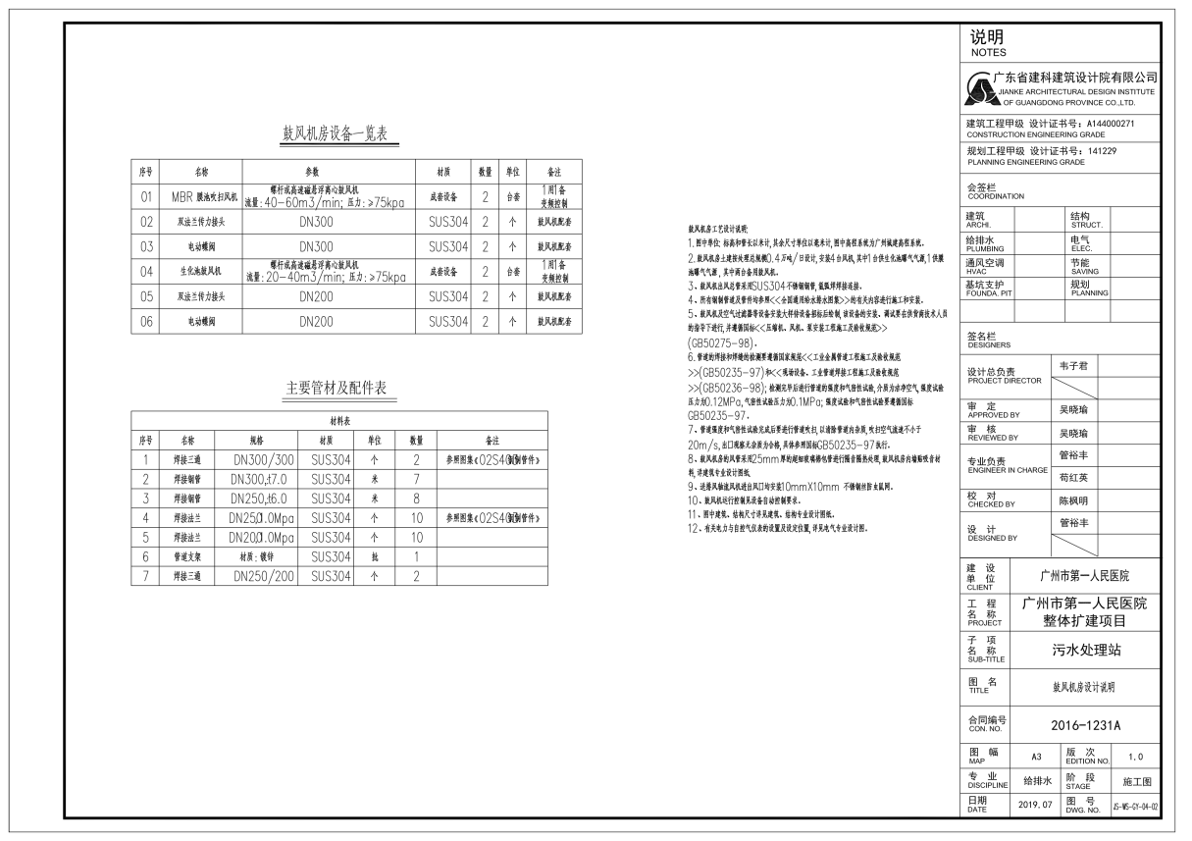

3、次氯酸钠加药装置设备清单（图号JS-WS-GY-05-03）

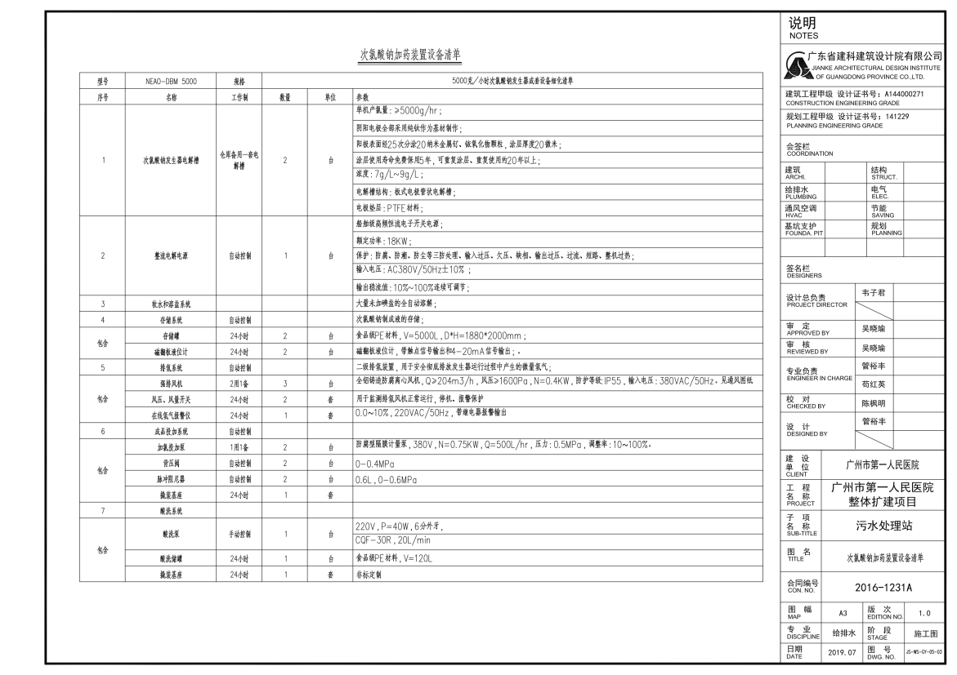

4、污泥脱水工艺设计说明（图号JS-WS-GY-06-05）

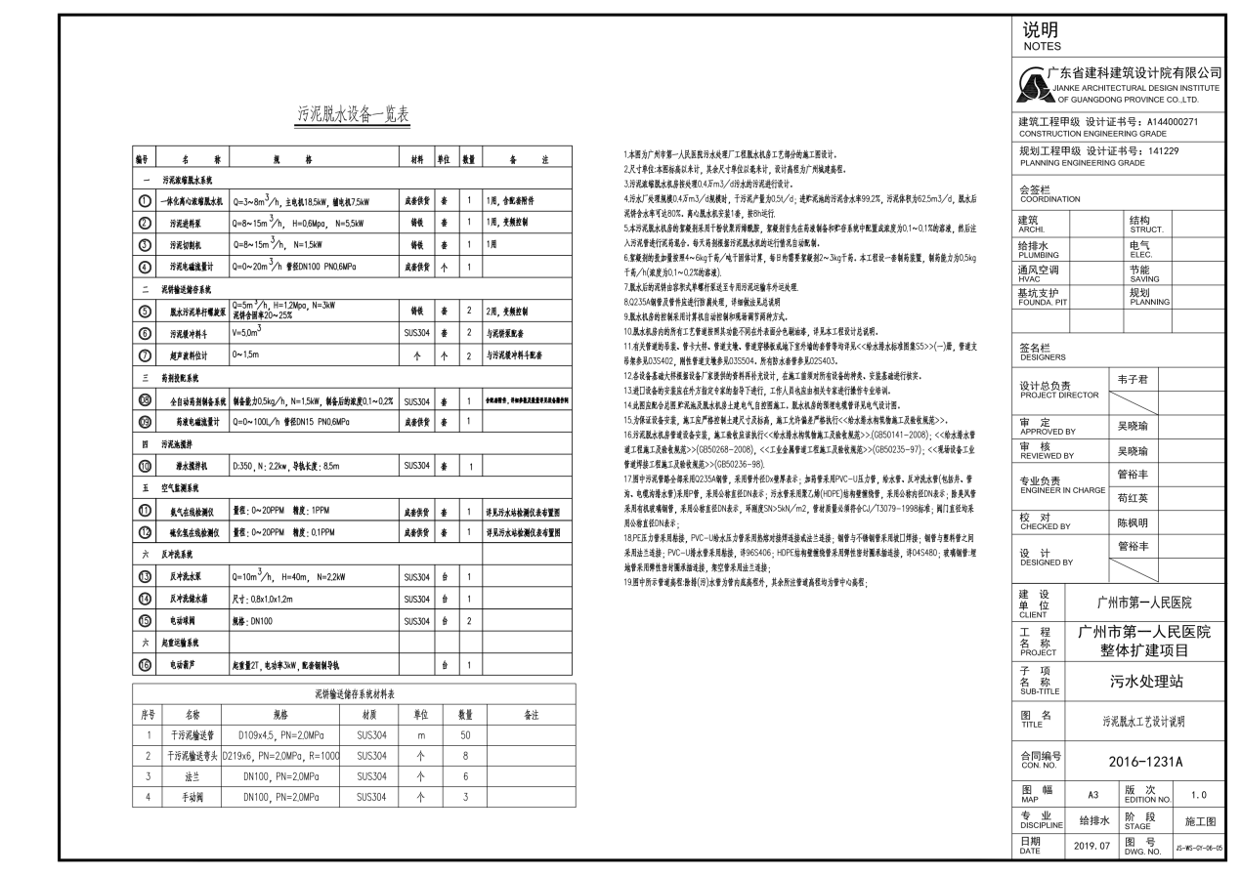

5、水泵间水泵设备清单（图号JS-WS-GY-07-03）

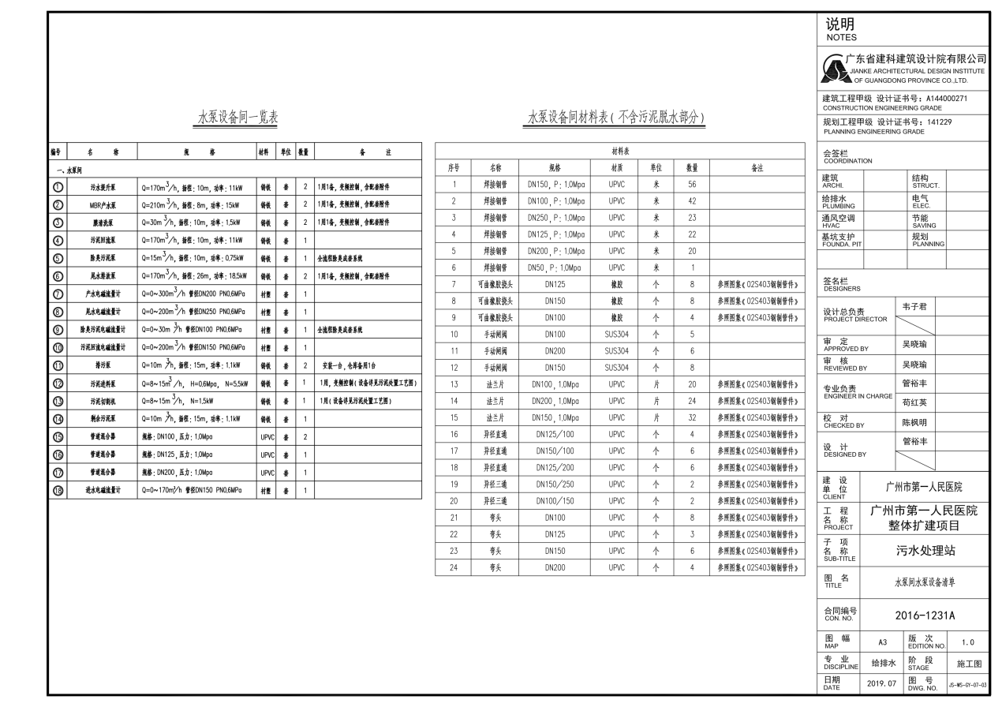

6、曝气材料清单（图号JS-WS-GY-08-04）

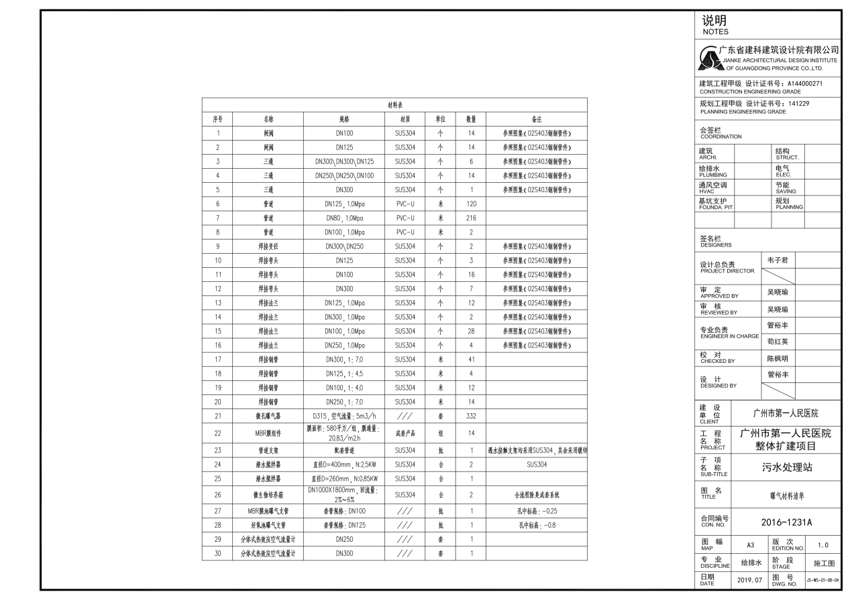

7、污水站通风除臭设备材料清单（图号JS-WS-TF-06）

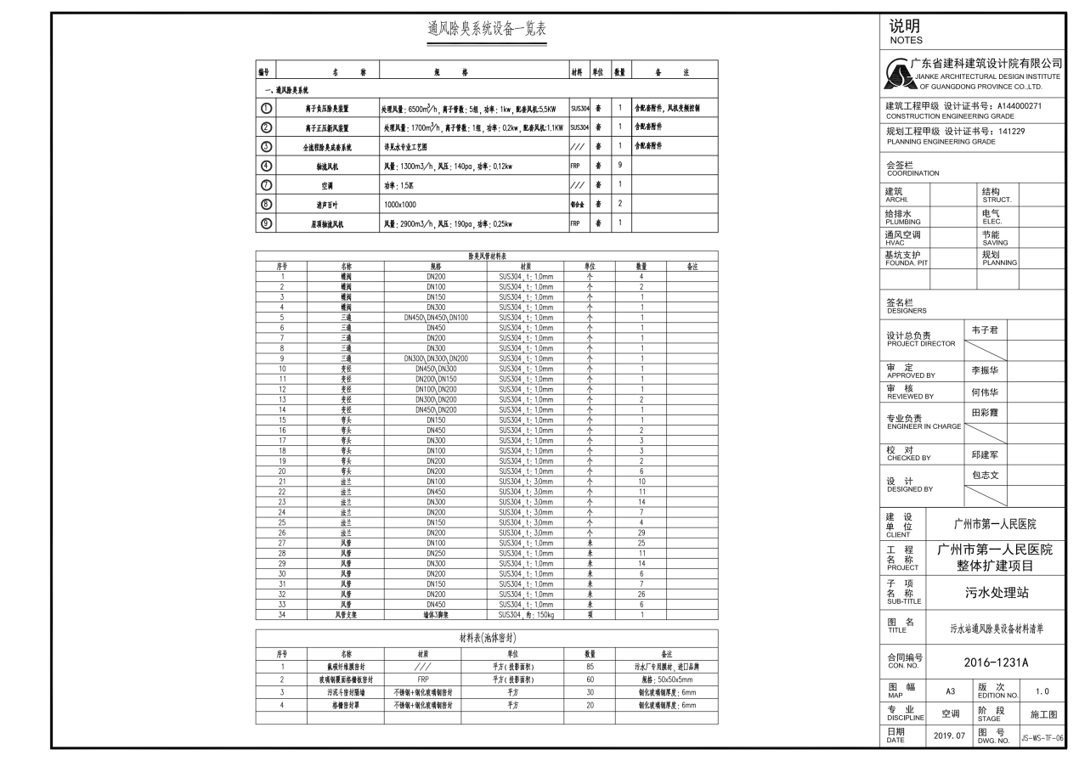

8、主要设备材料表（图号WS-DQ-003）

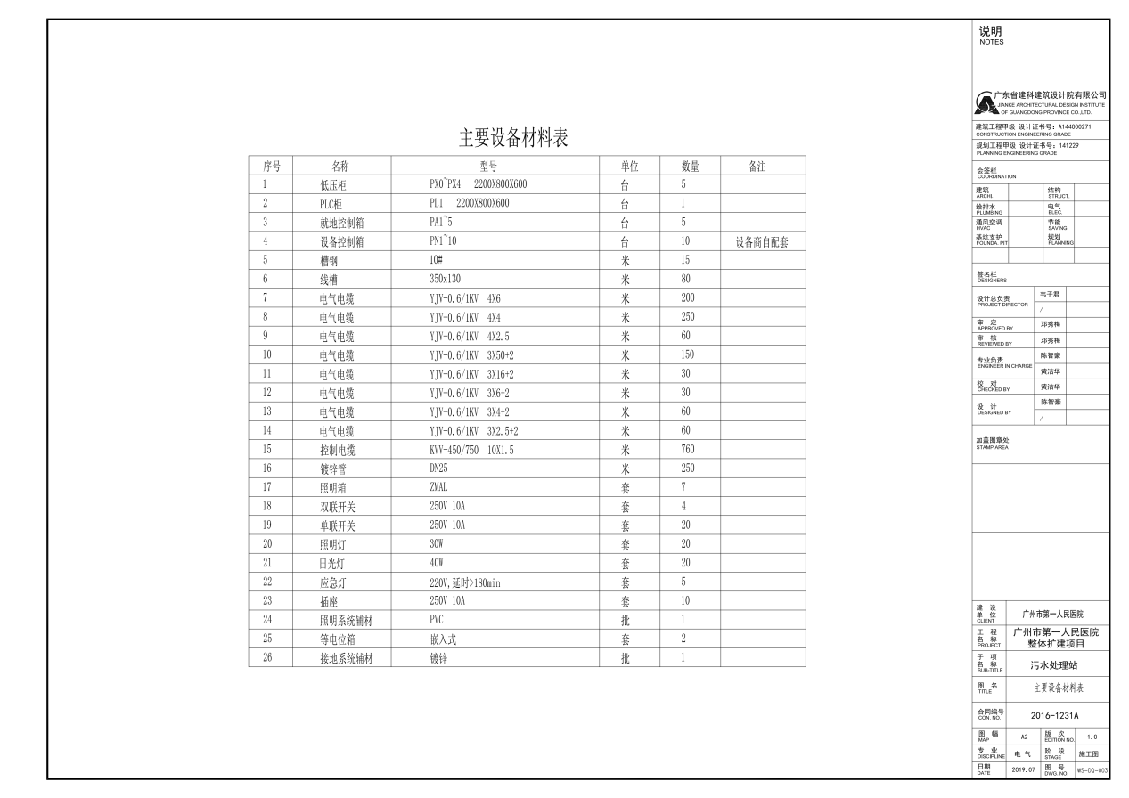

9、鹤洞分院设备配件清单

|  |  |  |
| --- | --- | --- |
| 鹤洞分院设备配件清单 | | |
| 设备 | 规格参数 | 数量 |
| 提升泵 | 2m3/h、H=17m、0.37kw、铸铁 | 1台 |
| 隔膜泵 | DN20 | 1台 |
| 曝气风机 | 漩涡风机、0.27kw | 2台 |
| 一体化处理系统 | 碳钢防腐、3.0*2.0*1.8m、含投药系统、沉淀、生物填料、液位控制器、空压机 | 1套 |
| 污泥压滤系统 | 含3平方压滤机、搅拌机、排泥电磁阀 | 1套 |
| PVC管道、管件、阀门等 | 提升、配药、曝气、搅拌、回流配管 | 1批 |
| 组合填料 | φ150 | 4批 |
| 斜管架 | φ50 | 4套 |
| 自动化电控柜 | 标准电柜 | 1个 |
| 电缆及配件 | 16mm2 | 1批 |

（六）污水处理站出水水质要求：

1、出水水质执行中华人民共和国《医疗机构水污染物排放标准》（GB 18466-2005）表 2“预处理标准”综合医疗机构和其他医疗机构水污染物排放限值（日均值）。

|  |  |  |  |  |  |  |
| --- | --- | --- | --- | --- | --- | --- |
| 部分污水处理设计出水水指标 | | | | | | |
| 项目 | BOD5  （mg/L） | CODCr  （mg/L） | SS  （mg/L） | 出口总余氯（mg/L） | pH | 粪大肠菌群（MPN/L） |
| 出水  指标 | ≤100 | ≤250 | ≤60 | 2-8 | 6～9 | 5000 |

2、突发公共卫生事件等应急情况，以政府相关管理部门发布的最新标准为准。

**二、采购内容**

（一）采购清单：

|  |  |  |  |
| --- | --- | --- | --- |
| **标的名称** | **数量** | **单项采购预算** | **服务期限** |
| 污水处理站外包运营服务 | 1项 | 1,610,000.00元 | 自合同签订生效之日起1年 |
| 2000元以上的维修材料、零配件费 | 1项 | 450,000.00元 | 自合同签订生效之日起1年，或中标（合同）金额用完为止，以先到的条件为准。 |

（二）采购标的需符合的国家相关标准、行业标准、地方标准或者其他标准、规范。

1、《中华人民共和国环境保护法》

2、《中华人民共和国水污染防治法》

3、《中华人民共和国传染病防治法》

4、《排污许可管理办法》（生态环境部令第32号）

5、《排污许可证申请与核发技术规范总则》（中华人民共和国国家环境保护标准 HJ942-2018）

6、《排污单位自行监测技术指南水处理》（中华人民共和国国家环境保护标准 HJ1083-202）

7、《广东省地方标准水污染物排放标准》（DB44/26-2001）

8、《医疗机构水污染物排放标准》（GB 18466-2005）

9、《突发环境事件应急管理办法》

10、国家、省、市其他相关法律、法规、标准等。

**三、服务内容**

★（一）参照《医疗机构污水处理运维管理规范（TGZAEPI 003—2022）》提供运维管理服务，负责总院及鹤洞分院所有污水处理站污水日常运营管理，保证两个院区污水处理系统正常运行，污染物排放符合环保、卫生、疾控等相关行政主管部门要求的排放标准（《医疗机构水污染物排放标准》GB 18466-2005（如在合同履行期间国家或地方政府颁发新的排放标准则依照新的排放标准执行）），产生污染物无害化处理 100% 达标排放。按照相关法律法规、标准、规范制定日常运营管理计划、日常设施操作规范、污水污染事故应急方案等。因该项目采取“全承包”，中标人运营期间污染物排放不达标或排放手续不完全，由中标人自行承担由此引起的一切经济损失及其他连带责任，排污费由中标人承担，同时采购人有权对中标人扣罚当月运营费的5%，情节严重的，采购人有权解除合同，履约保证金不予退还。

（二）提供经省级环境保护行政主管部门委托的中介机构进行岗位培训及良好的技术人员，负责总院区和鹤洞分院污水处理站设备设施巡查，确保污水处理站系统设备24小时正常运行。制定岗位生产和安全责任制度，保证污水处理站不间断运转，保证污水达到有关排放标准要求。对自动监控设施及站内各类设备、设施运行中出现的故障进行及时维修维护，制定《设备维护保养计划》，定期进行维护保养，定期清淤、清渣等。为保障运营管理人员的人身安全及意外保险，投标人应按社会劳动保险的有关规定，为员工购买养老、工伤、医疗、失业等保险。

（三）巡查包括但不限于：

1、格栅井：格栅每天巡查并清理漂浮物、悬浮物。

2、调节池：

2.1观察进入调节池水量规律性、水质外观等；根据调节池水量、水质适时调整后端污水处理系统；

2.2检查调节池有无漂浮物或悬浮物，并及时清理；

2.3检查调节池提升泵管道、阀门的畅通性和密封性、阀门润滑性及其阀门开/关正确性；检查提升泵工作状态是否正常（水量、噪声、振动等）；检查空气管管道、阀门畅通性和密封性、阀门的润滑性及其阀门开/关正确性和开合度是否合适；检查提升泵控制系统是否正常。

3、厌氧池：

3.1检查潜水搅拌机工作状态是否正常，控制系统是否正常；

3.2检查管道、阀门的畅通性和密封性、阀门润滑性及其阀门开/关正确性；

3.3检查硝化回流泵是否正常运行；

3.4检查厌氧池运行状况，并判断是否正常，主要包括：厌氧污泥的颜色、气味；出水效果等。

4、缺氧池：

4.1检查潜水搅拌机工作状态是否正常，控制系统是否正常；

4.2检查管道、阀门的畅通性和密封性、阀门润滑性及其阀门开/关正确性；

4.3检查曝气装置是否正常运行，好氧池曝气量的分布及曝气的均匀性；

4.4检查缺氧池运行状况，并判断是否正常，主要包括：缺氧池液面翻腾情况；缺氧池气泡的多少、色泽、粘性；污泥的颜色、气味；出水效果等。

5、好氧池：

5.1检查鼓风机工作状态是否正常（主要从声音、震动、风管压力、外壳温度、风量等判断），控制系统是否正常；

5.2检查风管管道、阀门的畅通性和密封性、阀门润滑性及其阀门开/关正确性；

5.3检查曝气装置是否正常运行，好氧池曝气量的分布及曝气的均匀性；

5.4检查好氧池运行状况，并判断是否正常，主要包括：好氧池液面翻腾情况；好氧池气泡的多少、色泽、粘性；活性污泥的颜色、气味；出水效果等。

6、MBR池：

6.1膜组件的正常运行，特别是曝气状态及生物处理尤其重要。每天巡查以下为日常检查内容：

①曝气状态：检查曝气空气量是否为标准量、以及是否为均一曝气。发现曝气空气量异常 、有明显的曝气不均一时，通过空气冲刷管调节，检查安装情况以及调整曝气等；

②活性污泥的颜色及气味：检查污泥的外观（正常的活性污泥的颜色为茶褐色）、气味，如果外观及气味有异常，请适当地对MLSS（固体颗粒浓度）、DO（溶解氧）、pH、水温、BOD负荷等数值进行检查；

③pH：正常的pH为6～8；

④水温：正常的水温为15～35 ℃；

⑤水位：请检查膜生物反应器的水位是否在正常范围内。

6.2为了维持膜组件的性能，定期按要求对MBR膜进行清洗。

★6.3除操作日常的系统在线自动反洗以外（物理清洗：鼓风机24小时连续空气清洗，化学清洗：1000mg/l的次氯酸钠通过反洗泵在线水反洗），每半年对MBR膜进行一次离线大规模彻底清洗（离线化学清洗，一般为全膜吊出浸洗），完成该项工作所产生全部费用由中标人负责，彻底清洗后需要保证膜通量达标。（在投标文件中提供承诺函（格式自拟））

7、接触消毒池：

7.1检查电解次氯酸钠一体化设备运行情况；

7.2检查消毒药剂投加情况；

7.3检查消毒池液位情况；

7.4定期取出水口水样进行化验（COD、SS、PH、余氯）；

7.5定期巡查在线监测数据，发现异常应及时对数据进行分析，查找原因，并及时解决问题。

8、自动监控设施运行管理：

每天对在线设备进行巡查，具体运行管理按照《污染源自动监控设施运行管理办法》（环发〔2008〕6号）、《污染源自动监控管理办法》（总局令 第28号）执行，检查药剂使用情况，及时补充药剂，对仪器进行校正等，保证在线监测仪正常运行（包括COD、氨氮、pH、流量等）

9、污泥池：

9.1检查潜水搅拌机运行情况；

9.2检查污泥管道、阀门畅通性和密封性、阀门润滑性及其阀门开/关正确性；

9.3检查污泥切割机、污泥泵运行情况；

9.4检查离心脱水机、絮凝剂设备运行情况，离心脱水机运行结束后应进行冲洗，检查冲洗系统的运行情况；

9.5定期清运储泥罐内的污泥，检查污泥输送设备运行情况。

（四）负责加药系统的药剂调配及添加，严格按照污水处理管理程序每天认真组织投放定量药物，负责在线监控设施的日常运行，包括设备的日常保养、维护、校准、检修、建立齐全的设备与技术档案。投标人应具有相应的技术人员，具备污水站运营服务能力，从事本项目运营管理人员日常作业时，应配置安全作业的工具和使用劳动保护产品。

（五）检查并记录污水处理系统的正常运行情况，设备工作情况及设备日常维护工作，负责处理设备、电气设备的维护管理、故障排查、清洁保养等工作。建立日常工作记录台账，将每日进行的一切工作活动记录在册，包括开泵、关泵、清渣、投加药剂、定期清理格栅、清洗在线监测仪探头、运营、维修、交接值班时间和工作内容等。

（六）中标人应建立日常工作记录台簿，将每日进行的一切工作活动记录在册，包括开泵、关泵、投加药剂、定期清理格栅、维修、交接班时间和工作内容等。污水处理站运行工作应认真积极、紧急问题紧急处理,如实认真填写工作运营记录及表格。每天对设备进行常规巡查，及时发现设备缺陷,作出预防性鉴定,提交相关记录和处理意见，确保设备安全运行。

★（七）中标人对采购人现有污水站设施运行进行管理和维护保养，保障设备的正常运行；维修材料、零配件单价2000元及以下项目由中标人负责，设施设备维修产生的所有费用包含在项目常规运营服务费用中；更换出来的故障零配件需要送返采购人仓库回收确认。

1、中标人在运营过程中，如发现有污水处理设备的配件需要更换时，应第一时间以文字报告的形式向采购人进行汇报，由采购人完成相关核定和审批流程后，方可进行维修更换。

2、下表为2000元及以下必须包含的材料清单，保证材料来源正规、质量合格与现有设备匹配且不影响、损坏现有设施设备：

|  |  |  |  |  |
| --- | --- | --- | --- | --- |
| 序号 | 品名 | 单位 | 型号 | 备注 |
| 1 | 球阀 | 个 | DN25，PVC-U | 工艺设备、管线清单表（图号JS-WS-GY-03-04） |
| 2 | 止回阀 | 个 | DN25，PVC-U | 工艺设备、管线清单表（图号JS-WS-GY-03-04） |
| 3 | 活接球阀 | 个 | DN50，PVC-U | 工艺设备、管线清单表（图号JS-WS-GY-03-04） |
| 4 | 附壁式圆形阀门 | 个 | 直径D=400mm | 工艺设备、管线清单表（图号JS-WS-GY-03-04） |
| 5 | 附壁式圆形阀门 | 个 | 直径D=500mm | 工艺设备、管线清单表（图号JS-WS-GY-03-04） |
| 6 | 双法兰传力接头 | 个 | DN200，SUS304 | 鼓风机房设计说明（图号JS-WS-GY-04-02） |
| 7 | 双法兰传力接头 | 个 | DN200，SUS304 | 鼓风机房设计说明（图号JS-WS-GY-04-02） |
| 8 | 磁翻板液位计 | 台 | 带触点信号输出和4-20mA信号输出 | 次氯酸钠加药装置设备清单（图号JS-WS-GY-05-03） |
| 9 | 强排风机 | 台 | 全铝铸造防腐离心风机，Q≥204m³/h，风压≥1600Pa，N=0.4KW， | 次氯酸钠加药装置设备清单（图号JS-WS-GY-05-03） |
| 10 | 背压阀 | 台 | 0-0.4MPa | 次氯酸钠加药装置设备清单（图号JS-WS-GY-05-03） |
| 11 | 脉冲阻尼器 | 台 | 0.6L，0-06.MPa | 次氯酸钠加药装置设备清单（图号JS-WS-GY-05-03） |
| 12 | 酸洗泵 | 台 | CQF-30R，220V，P=40W，20L/min | 次氯酸钠加药装置设备清单（图号JS-WS-GY-05-03） |
| 13 | 酸洗储罐 | 台 | 食品级PE材料，V=120L | 次氯酸钠加药装置设备清单（图号JS-WS-GY-05-03） |
| 14 | 手动阀 | 个 | DN100，PN=2.0MPa，SUS304 | 污泥脱水工艺设计说明（图号JS-WS-GY-06-05） |
| 15 | 除臭污泥泵 | 台 | Q=15m³/h，扬程10m，功率0.75kw，铸铁 | 水泵间水泵设备清单（图号JS-WS-GY-07-03） |
| 16 | 排污泵 | 台 | Q=10m³/h，扬程15m，功率1.1kw，铸铁 | 水泵间水泵设备清单（图号JS-WS-GY-07-03） |
| 17 | 剩余污泥泵 | 台 | Q=10m³/h，扬程15m，功率1.1kw，铸铁 | 水泵间水泵设备清单（图号JS-WS-GY-07-03） |
| 18 | 管道混合器 | 套 | DN100，压力1.0MPa，UPVC | 水泵间水泵设备清单（图号JS-WS-GY-07-03） |
| 19 | 管道混合器 | 套 | DN125，压力1.0MPa，UPVC | 水泵间水泵设备清单（图号JS-WS-GY-07-03） |
| 20 | 管道混合器 | 套 | DN200，压力1.0MPa，UPVC | 水泵间水泵设备清单（图号JS-WS-GY-07-03） |
| 21 | 可曲橡胶挠头 | 个 | DN100，橡胶 | 水泵间水泵设备清单（图号JS-WS-GY-07-03） |
| 22 | 可曲橡胶挠头 | 个 | DN125，橡胶 | 水泵间水泵设备清单（图号JS-WS-GY-07-03） |
| 23 | 可曲橡胶挠头 | 个 | DN150，橡胶 | 水泵间水泵设备清单（图号JS-WS-GY-07-03） |
| 24 | 手动闸阀 | 个 | DN100，SUS304 | 水泵间水泵设备清单（图号JS-WS-GY-07-03） |
| 25 | 闸阀 | 个 | DN100，SUS304 | 曝气材料清单（图号JS-WS-GY-08-04） |
| 26 | 轴流风机 | 套 | 风量1300m³/h，风压140Pa，功率0.12KW | 污水站通风除臭设备材料清单（图号JS-WS-TF-06） |
| 27 | 消声百叶 | 套 | 1000*1000，铝合金 | 污水站通风除臭设备材料清单（图号JS-WS-TF-06） |
| 28 | 屋顶轴流风机 | 套 | 风量2900m³/h，风压190Pa，功率0.25kw | 污水站通风除臭设备材料清单（图号JS-WS-TF-06） |
| 29 | 蝶阀 | 个 | DN100，SUS304，T：1.0mm | 污水站通风除臭设备材料清单（图号JS-WS-TF-06） |
| 30 | 单联开关 | 套 | 250V，10A | 主要设备材料表（图号WS-DQ-003） |
| 31 | 双联开关 | 套 | 250V，10A | 主要设备材料表（图号WS-DQ-003） |
| 32 | 照明灯 | 套 | 30W | 主要设备材料表（图号WS-DQ-003） |
| 33 | 日关灯 | 套 | 40W | 主要设备材料表（图号WS-DQ-003） |
| 34 | 应急灯 | 套 | 220V，延时＞180min | 主要设备材料表（图号WS-DQ-003） |
| 35 | 插座 | 套 | 250V，10A | 主要设备材料表（图号WS-DQ-003） |
| 36 | 等电位箱 | 套 | 嵌入式 | 主要设备材料表（图号WS-DQ-003） |
| 37 | 空气开关 | 个 | 施耐德，IC65ND/3P40A | 配电系统图 |
| 38 | 空气开关 | 个 | 施耐德，IC65ND/3P16A | 配电系统图 |
| 39 | 空气开关 | 个 | 施耐德，IC65ND/3P20A | 配电系统图 |
| 40 | 空气开关 | 个 | 施耐德，IC65ND/3P63A | 配电系统图 |
| 41 | 空气开关 | 个 | 施耐德，IC65ND/3P32A | 配电系统图 |
| 42 | 断路器 | 个 | 施耐德，CVS250/3P160A | 配电系统图 |
| 43 | 断路器 | 个 | 施耐德，CVS100/3P80A | 配电系统图 |
| 44 | 断路器 | 个 | 施耐德，CVS100/3P25A | 配电系统图 |
| 45 | 热继电器 | 个 | 施耐德，LRD16C，0.9-13A | 配电系统图 |
| 46 | 热继电器 | 个 | 施耐德，LRD06C，1-1.6A | 配电系统图 |
| 47 | 热继电器 | 个 | 施耐德，LRD10C，4-6A | 配电系统图 |
| 48 | 接触器 | 个 | 施耐德，LCD09M7C | 配电系统图 |
| 49 | 接触器 | 个 | 施耐德，LCD12M7C | 配电系统图 |
| 50 | 柜转换开关 | 个 | XB2 | 配电系统图 |
| 51 | 柜停止按钮 | 个 | XB2 | 配电系统图 |
| 52 | 柜启动按钮 | 个 | XB2 | 配电系统图 |
| 53 | 柜指示灯 | 个 | XB2 | 配电系统图 |
| 54 | 箱转换开关 | 个 | XB2 | 配电系统图 |
| 55 | 箱停止按钮 | 个 | XB2 | 配电系统图 |
| 56 | 箱启动按钮 | 个 | XB2 | 配电系统图 |
| 57 | 箱指示灯 | 个 | XB2 | 配电系统图 |
| 58 | 控制中继 | 个 | RXM4LB2P7+RXZE1M4C | 配电系统图 |
| 59 | 联动中继 | 个 | RXM2LB2DB+RXZE1M2C | 配电系统图 |
| 60 | 污泥电磁流量计：衬里（聚四氟乙烯） | 套 | 材质：聚四氟乙烯（PTFE）  衬里厚度：≥3.0mm  适用于医药废水、强酸强碱介质（pH 0~14） | / |
| 61 | 药液电磁流量计：衬里材料（PFA） | 套 | 材质：PFA（全氟烷氧基树脂）  厚度：≥2.0mm  耐温范围：-40℃~+200℃  耐强酸/强碱介质（pH 0~14）  与DN15管径完全匹配，无缝内衬工艺 | / |
| 62 | 电动葫芦：主起升电机 | 台 | ZD131-4-3KW | / |
| 63 | 电动葫芦：吊钩组 | 套 | 2T旋转吊钩 | / |
| 64 | 次氯酸钠电解发生器：钛电极连接线缆 | 条 | 耐腐蚀屏蔽电缆，截面积≥16mm² | / |
| 65 | 在线氢气报警仪：防爆外壳 | 套 | 不锈钢，IP65防护 | / |
| 66 | 离子除臭装置：传感器模块（温湿度/气体） | 套 | 与风机适配规格 | / |
| 67 | 离子正压新风装置：高压电源模块 | 个 | 输入电压：AC 220V ±10%  输出电压：DC 8-12kV（可调，匹配离子管电离需求）  输出频率：1.5-2.5kHz  功率范围：0.15-0.18kW  保护功能：短路/过载/过温自动切断（符合医疗设备安全标准） | / |
| 68 | 回转式格栅：减速机轴承 | 个 | 耐高温油脂润滑型 | / |
| 69 | 分体式热效应空气流量计：信号转换模块 | 个 | 4-20mA输出 | / |
| 70 | 分体式热效应空气流量计：信号转换模块 | 个 | 4-20mA输出 | / |
| 71 | 氨氮在线检测仪：电磁阀组 | 套 | 耐腐蚀型（PTFE材质） | / |
| 72 | 余氯检测仪：余氯传感器 | 个 | 电极法/DPD法，0-30mg/L | / |
| 73 | 潜水搅拌机1：不锈钢导流罩 | 个 | 材质：SUS304不锈钢（与搅拌机主体一致）  内径：700mm（覆盖620mm叶轮，预留80mm流道空间）  厚度：≥3.0mm  内壁镜面抛光（Ra≤0.8μm）  锥形扩口结构，轴向流占比≥85%，卡扣式法兰连接 | / |
| 74 | 潜水搅拌机2：不锈钢导流罩 | 个 | 材质：SUS304不锈钢（与搅拌机主体一致）  内径：700mm（覆盖620mm叶轮，预留80mm流道空间）  厚度：≥3.0mm  内壁镜面抛光（Ra≤0.8μm）  锥形扩口结构，轴向流占比≥85%，卡扣式法兰连接 | / |
| 75 | PLC 集成控制柜：电源模块 | 个 | 西门子SITOP | / |
| 76 | 监控系统：高清防水摄像头 | 台 | 200万像素/IP68/红外夜视 | / |
| 77 | 中控电脑：防眩光显示器 | 台 | 21.5英寸/工业宽温屏 | / |
| 78 | 中控电脑：PLC输入输出模块 | 个 | 适配西门子S7系列 | / |
| 79 | 中控电脑：UPS蓄电池组 | 组 | 12V/100Ah | / |

★（八）大修和涉及大型设备更换或维修材料、零配件单价超过2000元项目：

1、如需更换的维修材料、零配件不在下文“2000元以上的维修材料、零配件清单”内，则由中标人提供项目所需维修材料、零配件的规格参数、型号、价格明细清单，送与采购人委托的第三方工程造价咨询公司审核（工程造价咨询公司审核依据为：《广东省通用安装工程综合定额（2018）》，材料采用同期广州市信息价和市场询价）。设备设施维修或更换完成后，中标人须附医院立项批复及验收报告等相关资料，交第三方工程造价咨询公司进行审核结算，费用从2000元以上的维修材料、零配件费预算中支付，中标人免费提供技术支持及维修人力；如果第三方工程造价咨询公司审核报价低于人民币2000元（含人民币2000元）的，该费用包含在常规运营服务费中，不进行另外支付。更换出来的故障零配件需要送返采购人仓库回收确认，否则不支付相应的零配件费用。若因中标人人为损坏或保养不当导致的设备损坏，其更换费用及因此产生的损失、责任由中标人承担。

2、如需更换的维修材料、零配件在下文“2000元以上的维修材料、零配件清单”内，则按照下表设备单价最高限价乘以1-中标优惠率据实结算（注：1：本项目下文所列“2000元以上的维修材料、零配件清单”项目清单已经采购人第三方工程造价咨询公司审核，投标人对需根据清单所列项目最高限价为基准价进行优惠率报价，如项目实施过程中需要更换清单中包含的维修材料、零配件，即直接按单价最高限价乘以1-优惠率据实结算：2、投标人需保证材料来源正规、质量合格与现有设备匹配且不影响、损坏现有设施设备）：

|  |  |  |  |  |  |
| --- | --- | --- | --- | --- | --- |
| **2000元以上的维修材料、零配件清单** | | | | | |
| **一、鼓风机房设备及零部件清单** | | | | | |
| **序号** | **设备名称** | **零配件名称/型号规格** | | **单位** | **单价最高限价（人民币/元）** |
| 1 | 生化池鼓风机 | 轴承（含电机轴承、转子） | 双列角接触球轴承 | 个 | 4103 |
| 2 | 联轴器弹性体 | 聚氨酯材质 | 个 | 2580 |
| 3 | 密封件 | 氟橡胶材质 | 套 | 2820 |
| 4 | 电机主轴 | 材质：42CrMo合金钢（调质处理，抗疲劳强度≥800MPa），表面高频淬火，硬度HRC50-55，耐磨层深≥2mm  同轴度误差：≤0.01mm  动平衡等级：G2.5级（转速3000rpm时振动值≤2.8mm/s）  轴径：Ø80±0.02mm（与转子过盈配合≤0.01mm） | 个 | 5807.405 |
| 5 | 联轴器 | 适配55kW电机及螺杆主机 | 套 | 5500 |
| 6 | 冷却器 | 适配55kW散热需求 | 个 | 10260 |
| 7 | 传感器 （压力/温度传感器） | 压力传感器  ①量程：0~100kPa  ②精度：±0.5%FS  ③输出：4-20mA+HART协议  温度传感器  ①类型：PT100铂电阻  ②耐温：-20℃~+150℃  ③防护：IP67不锈钢壳体 | 条 | 2500 |
| 8 | 消音器 | 降噪至≤85dB(A) | 个 | 4800 |
| 9 | 电动蝶阀（进气） | DN200，SUS304 | 个 | 4499.9 |
| 10 | 变频器控制系统 | PLC+触摸屏，支持远程监控，IGBT功率模块，适配55KW螺杆鼓风机 | 套 | 28000 |
| 11 | MBR膜吹扫风机 | 轴承（含电机轴承、转子） | 双列角接触球轴承 | 个 | 5103 |
| 12 | 联轴器弹性体 | 聚氨酯材质 | 个 | 3580 |
| 13 | 密封件 | 氟橡胶材质 | 套 | 3520 |
| 14 | 电机主轴 | 材质：42CrMo合金钢（调质处理，抗疲劳强度≥800MPa），表面高频淬火，硬度HRC50-55，耐磨层深≥2mm  同轴度误差：≤0.01mm  动平衡等级：G2.5级（转速3000rpm时振动值≤2.8mm/s）  轴径：Ø100±0.02mm（与转子过盈配合≤0.01mm） | 个 | 10262.26 |
| 15 | 联轴器 | 适配90kW电机及螺杆主机 | 套 | 7892 |
| 16 | 冷却器 | 适配90kW散热需求 | 个 | 15260 |
| 17 | 传感器 （压力/温度传感器） | 压力传感器  ①量程：0~100kPa  ②精度：±0.5%FS  ③输出：4-20mA+HART协议  温度传感器  ①类型：PT100铂电阻  ②耐温：-20℃~+150℃  ③防护：IP67不锈钢壳体 | 条 | 3500 |
| 18 | 消音器 | 降噪至≤85dB(A) | 个 | 5300 |
| 19 | 电动蝶阀（进气） | DN300，SUS304 | 个 | 6448 |
| 20 | 变频器控制系统 | PLC+触摸屏，支持远程监控，IGBT功率模块，适配90KW螺杆鼓风机 | 套 | 38000 |
| **二、污泥脱水设备及零部件清单** | | | | | |
| **序号** | **设备名称** | **零配件名称/型号规格** | | **单位** | **单价最高限价** |
| 1 | 污泥电磁流量计 | 励磁线圈总成 | 工作频率：1MHz  线圈结构：双绕组冗余设计  绝缘等级：H级（耐温180℃）  防护标准：IP68  适配管径：DN80~DN300（兼容DN100需求）  抗干扰能力：三重电磁屏蔽  温度适应性：-25℃~+70℃ | 套 | 2980 |
| 2 | 信号转换器电路板 | 输入信号：接收电极毫伏级信号（适配含固率≤10%的污泥）  输出信号：  ①4~20mA模拟量（负载电阻≤750Ω）  ②RS485通讯（支持Modbus协议，接入DCS系统）  ③脉冲/频率输出  显示界面：中英文双行LCD背光屏（瞬时流量、累计流量、流速实时显示）  精度等级：±0.5%  防护等级：IP65  工作温度：-25℃~+60℃  抗干扰能力：三重电磁屏蔽  电源适配：220V AC或24V DC  自诊断功能：电极污染报警、空管检测  参数配置：支持按键编程或HART协议远程调试 | 块 | 6500 |
| 3 | 超声波料位计 | 0~1,5m | | 套 | 4770 |
| 4 | 药液电磁流量计 | 信号转换器 | 输入信号：毫伏级电极信号（支持低至0.1m/s流速）  输出信号：  4~20mA模拟量（负载电阻≤750Ω）  RS485通讯（支持Modbus协议）  显示界面：双行LCD背光屏（中英文切换，实时显示瞬时/累计流量）  自诊断功能：空管报警、电极污染监测  抗干扰设计：三重电磁屏蔽  防护等级：IP65  电源适配：24V DC（安全电压）或220V AC | 台 | 3350 |
| 5 | 污泥池潜水搅拌机 | 主机（含电机叶轮） | 电机功率：2.2kW  材质：SUS304不锈钢  密封系统：双机械密封  防护等级：IP68  绝缘等级：F级（耐温155℃，支持24小时连续运行）  电缆防护：加强型橡胶密封套 | 台 | 6000 |
| 6 | 导轨系统 | 长度8.5m（含中间支撑架，抗振动设计） | 套 | 6800 |
| 7 | 叶轮（304不锈钢） | 叶轮直径：350mm  叶轮结构：后掠式三叶设计  材质：SUS304不锈钢 | 个 | 3500 |
| 8 | 氨气在线检测仪 | 电化学传感器模组 | 零点漂移：≤±1%F.S/年（长期稳定性）  抗干扰设计：三重电磁屏蔽  防冷凝设计：湿度适应0~95%RH（非凝露）  过滤膜可更换：防止污泥颗粒堵塞 | 个 | 4200 |
| 9 | 显示屏幕模组 | 显示类型：LCD背光屏（中英文双语切换）  实时数据：瞬时值、最大值、TWA/STEL统计  报警指示：声光+振动三级警报（阈值可编程）  防护等级：IP65  可视角度：≥170°，强光下清晰辨识 | 个 | 4000 |
| 10 | 硫化氢在线检测仪 | 电化学传感器 | 检测原理：电化学原理  响应时间：T90 ≤ 20秒  工作寿命：≥24个月（正常工况）  温度补偿：支持-40℃~+70℃宽温域自适应  防护设计：防尘过滤膜 | 个 | 4242 |
| 11 | 气泵模块 | 采样方式：内置泵吸式（流量500mL/min）  采样距离：≥10米  耐压范围：-0.5~2公斤  过滤系统：配备湿度粉尘过滤器 | 套 | 3000 |
| 12 | 主控电路板 | 处理核心：32位ARM芯片  数据存储：10万条记录（支持实时/定时存储）  通信接口：USB + RS232  自诊断功能：电极污染报警、空管检测、传感器寿命提醒  电源管理：过充/过放/短路保护（3.6V锂电池，续航≥50小时） | 块 | 4294 |
| 13 | 反冲洗水泵 | Q=10m³h,H=40m,N=5.5KW，SUS304 | | 台 | 6350 |
| 14 | 电动球阀 | 规格：DN100，SUS304 | | 个 | 3341 |
| 15 | 电动葫芦 | 制动器总成 | 电磁制动器 | 套 | 2646.8 |
| 16 | 行走轮组 | 合金钢轮（带轴承） | 套 | 3650.58 |
| **三、水泵间设备及零部件清单** | | | | | |
| **序号** | **设备名称** | **零配件名称/型号规格** | | **单位** | **单价最高限价** |
| 1 | 污泥提升泵 | 控制柜PLC模块 | 西门子S7-1200基础型 | 个 | 8000 |
| 2 | MBR膜产水泵 | 叶轮 | 铸铁 | 个 | 3715 |
| 3 | 泵壳衬板 | 高铬铸铁 | 块 | 3500 |
| 4 | 联轴器 | 金属 | 套 | 3160 |
| 5 | MBR清洗泵 | 叶轮 | 铸铁，直径200mm | 个 | 3015 |
| 6 | 污泥回流泵 | 叶轮 | 铸铁，直径200mm | 个 | 3015 |
| 7 | 尾水排放泵 | 机械密封总成 | 碳化钨双端面密封 | 套 | 4220 |
| 8 | 叶轮 | 铸铁/高铬合金 | 个 | 7426 |
| 9 | 主轴承 | 圆柱滚子轴承（NSK/SKF） | 个 | 9980 |
| 10 | 泵轴总成 | 45#钢镀铬 | 根 | 9500 |
| 11 | 联轴器 | 弹性柱销式联轴器 | 套 | 3160 |
| 12 | 电机绕组 | 铜线F级绝缘 | 套 | 13835 |
| 13 | 产水电磁流量计 | Q=0~300m³/h管径DN200 PNO.6MPa，衬塑 | | 套 | 18191.33 |
| 14 | 尾水电磁流量计 | Q=0~200m³/h管径DN250 PN0.6MPa，衬塑 | | 套 | 22585.33 |
| 15 | 除臭污泥电磁流量计 | Q=0~30m3h，管径DN100 PNO.6MPa，衬塑 | | 套 | 12084 |
| 16 | 污泥回流电磁流量计 | Q=0~30m3h，管径DN100 PNO.6MPa，衬塑 | | 套 | 12084 |
| 17 | 进水电磁流量计 | Q=0~170m³/h管径DN150 PNO.6MPaa，衬塑 | | 台套 | 16084 |
| **四、次氯酸钠加药装置设备及零部件清单** | | | | | |
| **序号** | **设备名称** | **零配件名称/型号规格** | | **单位** | **单价最高限价** |
| 1 | 次氯酸钠电解发生器 | 计量泵 | 耐次氯酸钠腐蚀，流量150L/h | 个 | 4200 |
| 2 | 次氯酸钠成品加药装置 | 计量泵 | 防腐型隔膜计量泵，380V,N=0.75KW,Q=500L/hr,压力：0.5MPa,调整率：10~100%。 | 台 | 8000 |
| 3 | 在线氢气报警仪 | 控制器主板 | ARM芯片，RS485通讯 | 块 | 2100 |
| 4 | 软水装置 | 自动控制阀 | 多路阀/全自动控制 | 套 | 3600 |
| 5 | 溶盐装置 | 自动搅拌器 | 功率≥3kW，耐腐蚀材质 | 台 | 4200 |
| 6 | 加盐计量泵 | Q=300L/h, P=0.6MPa, N=0.25KW | 台 | 3560 |
| **五、通风除臭系统设备及零部件清单** | | | | | |
| **序号** | **设备名称** | **零配件名称/型号规格** | | **单位** | **单价最高限价** |
| 1 | 离子除臭装置 | 控制系统 | PLC+触摸屏，IP55防护 | 套 | 10848 |
| 2 | 预处理过滤器 | 过滤颗粒物≥5μm | 套 | 2960 |
| 3 | 离心风机主电机 | 功率：6.5kW  防护等级：IP55（防尘防水）  绝缘等级：F级（耐温155℃）  额定转速：2900rpm（风压≥500Pa）  材质：铸铁壳体+铝合金叶轮，防腐涂层 | 台 | 2280 |
| 4 | 高压电源模块 | 输入电压：220V AC ±10%  输出电压：8~15kV（可调，适配5组离子管负载）  电流稳定性：±1%（满载波动）  防护设计：三重过流/过压保护  适配离子管：陶瓷基贵金属涂层管（单管功率≤220W） | 套 | 2017.8 |
| 5 | 控制主板 | 处理器：ARM Cortex-M7内核  通讯协议：RS485 Modbus RTU（支持DCS接入），HART协议  控制功能：  ①离子管启停时序控制  ②风机联动（延迟关机保护）  ③故障自诊断（离子管失效/电源异常报警）  存储能力：运行数据记录≥90天 | 块 | 2100 |
| 6 | 离子正压新风装置 | 离子发生器模块 | 工作电压：DC 5-12kV  离子产生量：≥2×10⁶ pcs/cm³（0.5m³空间实测）  耐腐蚀设计：316L不锈钢发射针  防护等级：IP54（防尘防溅水）  臭氧控制：≤0.02ppm | 套 | 3360 |
| 7 | 变频器控制板 | 控制精度：风机转速±0.5% PWM调控  输入输出接口：  ①4~20mA风压反馈信号（接DCS系统）  ②RS485通讯（支持Modbus协议）  保护功能：  ①过载/短路自动断电  ②风机堵转报警  适配功率：1.3kW风机（额定电流3A） | 块 | 3999 |
| **六、其他设备材料清单** | | | | | |
| **序号** | **设备名称** | **零配件名称/型号规格** | | **单位** | **单价最高限价** |
| 1 | 柠檬酸投加装置 | 磁力泵（主泵+备泵） | 流量59.5L/min，耐酸碱 | 台 | 7950 |
| 2 | 计量泵 | 与设施适配规格 | 个 | 8000 |
| 3 | 回转式格栅 | 主驱动电机 | 功率0.75kW | 台 | 8888 |
| 4 | 格栅底部拦渣板 | 不锈钢304 | 块 | 2800 |
| 5 | 硝化液回流泵 | 硝化液回流泵 | Q=200m³/h，H=0.5m，N=1.5kW | 台 | 4800 |
| 6 | 机械密封组件 | 耐腐蚀碳化硅材质 | 套 | 2820 |
| 7 | 叶轮 | 不锈钢304，φ250mm | 个 | 3600 |
| 8 | 电机绕组 | 1.5kW铜线绕组 | 套 | 3500 |
| 9 | MBR膜组件 | 膜面积：580平方/组，膜通量：20.83/m2.h，PVDF材质，316L不锈钢框架 | | 组 | 28785 |
| 10 | 单支膜元件 | PVDF中空纤维膜，孔径≤0.1μm | 支 | 4950 |
| 11 | 膜支架 | 316L不锈钢，定制尺寸 | 套 | 12000 |
| 12 | 空气压缩机 | 配套电机 | 5.5KW，380V | 台 | 3000 |
| 13 | 储气罐 | 容积0.3-0.5m³，压力1.6MPa | 台 | 2500 |
| 14 | 分体式热效应空气流量计 | 传感器探头 | DN250，铂金材质 | 个 | 3700 |
| 15 | 电路板总成 | 防潮防尘设计 | 套 | 4294 |
| 16 | 分体式热效应空气流量计 | 传感器探头 | DN300，铂金材质 | 个 | 4500 |
| 17 | 电路板总成 | 防潮防尘设计 | 套 | 4294 |
| 18 | 超声波液位计 | 声波传感器探头 | FDU91-RG2AA | 个 | 3700 |
| 19 | 氨氮在线检测仪 | 氨氮电极传感器 | 量程0.1-300mg/L | 支 | 17600 |
| 20 | 蠕动泵总成 | 适配氨氮检测仪流量需求 | 套 | 4800 |
| 21 | 数据采集模块 | RS485/4-20mA输出 | 个 | 8000 |
| 22 | COD在线检测仪 | 数据采集模块 | 支持4G/网口传输 | 个 | 8000 |
| 23 | 蠕动泵总成 | 流量0.5-3L/min | 套 | 4800 |
| 24 | 传感器模块 | 电极式 | 套 | 12942 |
| 25 | 污泥浓度计 | 传感器探头 | 蓝宝石玻璃，316L不锈钢 | 个 | 6930 |
| 26 | 变送器主板 | 带LCD显示，IP65防护 | 块 | 9500 |
| 27 | 余氯检测仪 | 电路主板 | 主控芯片+信号放大器 | 块 | 2680 |
| 28 | 仪表柜 | PLC控制器 | 西门子S7-1200，基本型 | 台 | 8000 |
| 29 | 液晶触摸屏 | 威纶通MT8071IE，7寸 | 台 | 4500 |
| 30 | pH在线检测仪 | pH电极（传感器） | 玻璃复合电极，可填充式 | 支 | 3000 |
| 31 | 潜水搅拌机1 | 机械密封总成 | 结构：双机械密封（独立润滑腔设计）  密封面材质：碳化钨-碳化钨  设计寿命：≥25,000小时（正常工况）  防护标准：IP68防水等级 | 套 | 4220 |
| 32 | 叶轮总成 | 结构：后掠式三叶设计  材质：SUS304不锈钢一体铸造（厚度≥5mm）  直径：620mm（适配7.5kW推力需求）  动平衡精度：G6.3级（振动≤2.8mm/s） | 个 | 5203 |
| 33 | 轴承组（电机/螺旋） | 类型：深沟球轴承  润滑方式：锂基脂密封润滑（免维护周期≥10,000小时）  承重能力：轴向载荷≥8kN，径向载荷≥5kN | 套 | 3428 |
| 34 | 电机定子绕组 | 绝缘等级：F级（耐温155℃，支持24h连续运行）  防护工艺：真空浸漆 + 环氧树脂封装  温度保护：内置PT100热敏传感器（过热自动停机）  线材：铜线（纯度≥99.9%） | 套 | 4500 |
| 35 | 潜水搅拌机2 | 机械密封总成 | 结构：双机械密封（独立润滑腔设计）  密封面材质：碳化钨-碳化钨  设计寿命：≥25,000小时（正常工况）  防护标准：IP68防水等级 | 套 | 3520 |
| 36 | 叶轮总成 | 结构：后掠式三叶设计  材质：SUS304不锈钢一体铸造（厚度≥5mm）  直径：620mm（适配4.0kW推力需求）  动平衡精度：G6.3级（振动≤2.8mm/s） | 个 | 4203 |
| 37 | 轴承组（电机/螺旋） | 类型：深沟球轴承  润滑方式：锂基脂密封润滑（免维护周期≥10,000小时）  承重能力：轴向载荷≥8kN，径向载荷≥5kN | 套 | 3428 |
| 38 | 导杆及安装支架 | 导杆材质：SUS304不锈钢（直径Φ50mm，壁厚4mm）  支架结构：可旋转±60°底座 + 中间支撑架（防振动变形）  适配深度：8.5m导轨标配2个支撑架  起吊装置：手摇绞车+提升链（承重≥1.5倍主机重量）；水平调节范围：±60°  固定方式：不锈钢膨胀螺栓  抗振动设计：导杆中间支撑架间距≤2.5m  防腐等级：全不锈钢结构 | 套 | 3300 |
| 39 | 齿轮箱总成 | 减速比：3.08:1（输入转速1480rpm → 输出480rpm）  齿轮材质：20CrMnTi渗碳淬火（硬度HRC58-62）  密封设计：多重骨架油封（防渗水、防油泄漏） | 套 | 6957.5 |
| 40 | 电机定子绕组 | 绝缘等级：F级（耐温155℃，支持24h连续运行）  防护工艺：真空浸漆 + 环氧树脂封装  温度保护：内置PT100热敏传感器（过热自动停机）  线材：铜线（纯度≥99.9%） | 套 | 4500 |
| 41 | 潜水搅拌机3 | 机械密封总成 | 结构：双端面机械密封（独立油室隔离污泥）  材质：  ①动环：碳化钨（硬度≥85HRA）  ②静环：浸锑石墨（耐温≤120℃）  ③O型圈：氟橡胶（FKM）耐腐蚀  防护等级：IP68  寿命：≥10万小时（正常工况） | 套 | 3520 |
| 42 | 叶轮总成 | 结构：后掠式三叶设计  材质：SUS304不锈钢一体铸造（厚度≥5mm）  直径：400mm（适配3.0kW推力需求）  动平衡精度：G6.3级（振动≤2.8mm/s） | 个 | 4203 |
| 43 | 轴承组（电机/螺旋） | 类型：双列角接触球轴承 + 圆柱滚子轴承组合  参数：接触角30°，承载≥8kN  润滑：食品级锂基脂（耐温-30℃~+150℃）  防护：三重唇形密封防泥水侵入 | 套 | 3428 |
| 44 | 导杆及安装支架 | 导杆材质：SUS304不锈钢（直径Φ50mm，壁厚4mm）  支架结构：可旋转±60°底座 + 中间支撑架（防振动变形）  适配深度：8.5m导轨标配2个支撑架  起吊装置：手摇绞车+提升链（承重≥1.5倍主机重量）；水平调节范围：±60°  固定方式：不锈钢膨胀螺栓  抗振动设计：导杆中间支撑架间距≤2.5m  防腐等级：全不锈钢结构 | 套 | 3300 |
| 45 | 电机定子绕组 | 绝缘等级：F级（耐温155℃）  线材：铜线（纯度≥99.9%）  防护工艺：真空浸漆 + 环氧树脂封装  温升控制：≤80K（24小时连续运行） | 套 | 4500 |
| 46 | 潜水搅拌机4 | 机械密封总成 | 结构：双端面机械密封（独立油室隔离污泥）  材质：  ①动环：碳化钨（硬度≥85HRA）  ②静环：浸锑石墨（耐温≤120℃）  ③O型圈：氟橡胶（FKM）耐腐蚀  防护等级：IP68  寿命：≥10万小时（正常工况） | 套 | 2820 |
| 47 | 叶轮总成 | 结构：后掠式三叶设计  材质：SUS304不锈钢一体铸造（厚度≥5mm）  直径：260mm  动平衡精度：G6.3级（振动≤2.8mm/s） | 个 | 3203 |
| 48 | 轴承组（电机/螺旋） | 类型：双列角接触球轴承 + 圆柱滚子轴承组合  参数：接触角30°，承载≥8kN  润滑：食品级锂基脂（耐温-30℃~+150℃）  防护：三重唇形密封防泥水侵入 | 套 | 3428 |
| 49 | 导杆及安装支架 | 导杆材质：SUS304不锈钢（直径Φ50mm，壁厚4mm）  支架结构：可旋转±60°底座 + 中间支撑架（防振动变形）  适配深度：8.5m导轨标配2个支撑架  起吊装置：手摇绞车+提升链（承重≥1.5倍主机重量）；水平调节范围：±60°  固定方式：不锈钢膨胀螺栓  抗振动设计：导杆中间支撑架间距≤2.5m  防腐等级：全不锈钢结构 | 套 | 3300 |
| 50 | 齿轮箱总成 | 减速比：1:6（输入转速980rpm→输出163rpm）  传动效率：≥92%  润滑方式：飞溅润滑（推荐VG320齿轮油）  密封结构：双油封+迷宫式防水 | 套 | 6957.5 |
| 51 | 电机定子绕组 | 绝缘等级：F级（耐温155℃，连续运行）  防护等级：IP68  功率输出：1.5kW（额定电压380V，50Hz）  绕组材质：铜线（纯度≥99.9%） | 套 | 4500 |
| **七、电气系统设备及零部件清单** | | | | | |
| **序号** | **设备名称** | **零配件名称/型号规格** | | **单位** | **单价最高限价** |
| 1 | PLC 集成控制柜 | PLC控制模块 | 西门子S7-400X系列 | 个 | 7260 |
| 2 | 触摸屏（HMI） | 西门子KTP400 | 个 | 5017.2 |
| 3 | 变频器 | 施耐德ATV310 | 个 | 6720 |
| **八、监控及中控系统采购及零部件清单** | | | | | |
| **序号** | **设备名称** | **零配件名称/型号规格** | | **单位** | **单价最高限价** |
| 1 | 监控系统 | 液位传感器 | 4-20mA输出/防腐材质 | 个 | 2600 |
| 2 | PLC控制器 | 西门子品牌，16通道 | 套 | 16850 |
| 3 | 网络交换机 | 华为，工业级/8口千兆 | 台 | 3550 |
| 4 | 视频存储服务器 | 8TB硬盘/支持30天循环录制 | 套 | 15600 |
| 5 | 中控电脑 | 酷睿i5/8G内存/256G固态硬盘 | | 台 | 12000 |
| 6 | UPS不间断电源 | 10KVA/2小时续航 | 套 | 11176.67 |
| 7 | 监控系统软件授权 | 定制化开发/多点管理 | 套 | 54000 |

（九）中标人的运营管理操作人员须穿着统一的制服，配戴专业上岗证，同时应接受过必要的培训，具备岗位的操作技能和资格，并将相关资格及培训记录加盖公章交采购人备案。

（十）中标人应加强水质、发电机、噪音、污泥、大气等环境污染物检测工作，按照《排污许可证》的标准及规范出具具有CMA（中国计量认证）资质的第三方检测报告上报给采购人，并对数据真实性负责；如因数据真实性问题造成的相关责任由中标人负责。 如发现进水水质发生异常变化时，中标人应根据需要增加监测项目和频次，在落实相应处理措施的同时向采购人报告。分析报告应包括但不限于：

1、检测排放口余氯、接触池余氯、PH值等，频率不少于2次/日；

2、每周检测COD、SS值至少1次，并出具检测报告；

3、每月检测粪大肠杆菌至少1次，并出具检测报告；

4、每季度检测BOD、总氰化物、挥发酚、动植物油、阴离子表面活性剂、LAS、粪大肠杆菌、沙门氏菌、石油类、放射性α和β等至少1次，并出具检测报告；

5、每季度检测有组织、无组织废气和噪声至少1次，并出具检测报告；

6、每半年检测志贺氏菌至少1次，并出具检测报告；

7、每次污泥清掏前的应按相关要求进行监测，并出具检测报告；

8、按国家最新政策需监测的其他内容。

（十一）如中标人出现污水处理站污染物检测不达标的情况下，采购人下达整改通知书，整改后仍不达标的，下达再次整改通知书。再次整改仍不合格的，采购人有权解除合同。

★（十二）如发生设备故障或突发事件，中标人必须配合采购人做好应急处理方案及配合，确保污染物达标排放，地震、战争两项不可抗力的因素除外。（在投标文件中提供承诺函（格式自拟））

★（十三）中标人工作人员需做好职业防护，中标人工作人员发生职业暴露应按医院职业暴露处理报告流程进行处理和上报，发生工伤、计生等劳资纠纷和产生的一切费用由中标人自行负责，与采购人无关。（在投标文件中提供承诺函（格式自拟））

（十四）中标人接管污水处理站后，必须严格执行《中华人民共和国环境保护法》、《突发环境事件应急管理办法》及地方有关法律法规、标准，遵守现行颁布的环境管理规章制度及有关政策。确保污染物排放达标，能够通过环保部门相关环境检测，并按服务清单完成工作内容，按要求对污水排放进行水质检测出具报告，并认真做好相关记录。协助医院配合当地生态环境部门及政府部门的例行检查，做好各种迎接检查准备工作。中标人应按甲方的要求配合做好各项检查及迎检有关工作，如第三方检测或地方生态环境部门检查发现污水处理站排放的污染物不达标，按附件一“污水处理管理扣罚细则”处理，由中标人承担责任及罚款并立刻进行整改处理，如经处理后仍不能达标，采购人则有权解除合同，履约保证金不予退还。

（十五）中标人负责两个院区污水处理站所需的所有消耗品及药剂（如草酸/柠檬酸、无碘食盐、次氯酸钠、聚丙烯酰胺、单过硫酸氢钾复合盐等的采购、使用、存放以及回收处置，所有使用的消毒药剂及测试试剂，必须为有效期内、合法、合规。主要污水处理消毒剂参数：

1、总院采用电解盐次氯酸钠发生器，原料参数要求：GBT5461-2016

|  |  |  |  |
| --- | --- | --- | --- |
| 项目 | 指标 | | |
| 精制盐 | | |
| 优级 | 一级 | 二级 |
| 粒度 | 在下列某一范围内应不少于75g/100g。  ----大粒：2mm~4mm  ----中粒：0.3mm~2.8mm  ----小粒：0.15mm~0.85mm | | |
| 白度/度≥ | 80 | 75 | 67 |
| 氯化钠（以湿基计）/（g/100g)≥ | 99.1 | 98.5 | 97.2 |
| 硫酸根/（g/100g)≤ | 0.40 | 0.60 | 1.00 |
| 水分/（g/100g)≤ | 0.30 | 0.50 | 0.80 |
| 水不溶物/（g/100g)≤ | 0.03 | 0.07 | 0.10 |

2、鹤洞分院采用活性氧消毒，投放单过硫酸氢钾消毒粉，原料参数要求：HGT5562-2019

|  |  |
| --- | --- |
| 项目 | 指标 |
| 过硫酸氢钾的质量分数% ≥ | 10.5 |
| 钾（K）的质量分数% ≥ | 8.0 |
| 总有效氧氯的质量分数（以Cl计）% | 35~45 |
| pH值(10g/L水溶液，25℃） | 3.0~6.0 |

（十六）负责清理两院区的化粪池、油池和管道疏通。确保池子与管道无堵塞、无因操作不当导致的渗漏，在采购人提出清理要求后，及时响应核实，紧急情况需要2小时内到场处理，因处理不及时或不当造成渗漏污染，由中标人负责全面清理消毒。清理时，做好先抽排污水后抽渣的步骤，并做好拍照存档记录。医院两院区粪池、油池共约35个，服务期内高压疏通管道约2200米，清理粪池、油池约1800吨。中标人需要确保完成该项工作的合规性和安全性，服务期内配合采购人提供各政府监管部门要求的相关合规证明材料及清理疏通记录。因运营单位未及时响应或非法处置废物导致的不良事件，由中标人承担由此引起的一切经济损失及其他连带责任。

（十七）合法合规做好两个院区的污水站污泥清运处置工作，中标后中标人根据《中华人民共和国环境保护法》、《广州市生态环境局 广州市卫生健康委关于进一步加强医院污泥管理的通知》要求，委托具有相关危险废物处置资质、道路运输资质的单位为医院提供污泥清运处置服务，中标人应与采购人及所委托的污泥清运处置单位签订三方协议，每次清运按要求创建联单申报。

（十八）为医院提供污水处理技术方面的咨询和指导，负责办理医院的应急管理服务备案及提供环保相关证照申请填报服务。提供合规合法的突发事件应急处置服务，如临时停电安排应急发电、各种情况导致的污水外溢应急抽排水及污水管网堵塞临时安排吸污车疏通等，因运营单位未及时响应或失误导致污水排放不达标，由该单位承担由此引起的一切经济损失及其他连带责任。

（十九）负责鹤洞分院的除臭设备活性炭采购、更换和处置，需要委托具有固体废物回收处置能力的单位进行处置并提供回单，不可随意处置。

（二十）做好污水处理站5S（整理（Seiri）、整顿（Seiton）、清扫（Seiso）、清洁（Seiketsu）和素养（Shitsuke），“五常法”。），保持污水处理站环境卫生整洁。

（二十一）中标人负责污水处理站在线检测仪器运维、检测对比、校准、试剂、废液回收。

（二十二）提供突发事件应急服务，协助办理排污相关手续及相关资料。

（二十三）每年进行应急演练和总结，由投标人分别于当年5月、11月进行污水处理系统应急演练，并做总结报告上交管理部门审核、存档。

（二十四）本项目合同期限到期后，投标人应将所有资料无条件移交给采购人并履行保密义务，且保证资料的真实与完整。

（二十五）合同期限内，投标人需协助采购人办理排污相关手续及提供相关资料，提供突发事件应急服务。

（二十六）具体实施细则要求

|  |  |  |
| --- | --- | --- |
| **序号** | **项目** | **服务标准** |
| 1 | 运营服务 | 运营、维修养护计划方案及质量控制和保证计划。 |
| 中标人应制定完善的运营管理网络机构图表。 |
| 明确的承包责任条文，含对当地环保管理机构的承诺以及对采购人的管理、运营承诺。 |
| 建立健全的考核制度。 |
| 建立健全的运营参数及设备完好率，记录考核交接班制度。 |
| 保证给排水系统正常运行使用，保证水质符合国家标准。 |
| 2 | 设备仪表运营维修、保养制度 | 建有设备保养清单，明确设备保养内容及制度。 |
| 设备完好率记录和检修计划申报表。 |
| 设备保养记录，含材料消耗记录。 |
| 仪表保养检验记录。 |
| 电气设备的运营及安全可靠性记录。 |
| 制定完善的设备仪表运营完好性考核和奖惩制度。 |
| 3 | 现场管理 | 加强日常检查巡视，防止跑、冒、滴、漏。 |
| 对管路、水箱、阀门等进行日常维护和定期检修。 |
| 确保门、窗、地面、玻璃等设施无破损、残缺，能正常使用。 |
| 定期对污水处理设施进行清通、养护及清除污垢，保证排水系统通畅。 |
| 对电气设备定期巡视维护和重点检测。 |
| 加强日常维护检修，公共使用的照明灯具、线路、开关保证完好，确保用电安全。 |
| 及时发现并解决故障，零修合格率100%，保证设备完好率95%（不含）以上。 |
| 保证污水处理站环境卫生整洁。 |
| 4 | 资料管理 | 保证交给采购人的各项档案资料的完整性、完好性。 |
| 5 | 服务受理 | 保证有效投诉后的处理整改率100%；保证管理服务用户总满意率90%（不含）以上。 |

★**四、报价要求：**

1、本项目采用“全承包”方式，采购人只负责水费、电费，中标人负责包含人工工资、药剂费、污泥处置费、污泥运输费及排污费、日常设备维修保养费、2000元及以下的维修材料、零配件费、环保相关证照申请填报服务费、应急服务费、日常水质检测费、环保监测费、化验费、营运管理费、税费、劳保、办公、社保及其它的所有费用。

2、投标人应结合自身的实际能力，综合考虑项目实施过程中可能影响投标报价的风险因素，投标报价应包含本项目实施过程中发生的所有费用，采购人不再另行支付任何费用。

3、本项目各分项中标（合同）金额及中标（合同）总金额计算方式：

（1）污水处理站外包运营服务中标（合同）金额=单项采购预算×（1-中标分项优惠率）；

（2）2000元以上的维修材料、零配件费中标（合同）金额=单项采购预算×（1-中标分项优惠率）；

（5）本项目中标（合同）总金额＝上述（1）+（2）。

4、投标人根据下表填报污水处理站外包运营服务、2000元以上的维修材料、零配件费二部分分别填报分项优惠率，如有分项优惠率报价缺漏，视为无效投标。分项优惠率作为中标后的结算优惠率。

分项优惠率报价

|  |  |  |  |  |
| --- | --- | --- | --- | --- |
| **序号** | **采购内容** | **数量** | **采购预算（元）** | **分项优惠率** |
| 1 | 污水处理站外包运营服务 | 1项 | 1,610,000.00 | % |
| 2 | 2000元以上的维修材料、零配件费 | 1项 | 450,000.00 | % |

4.1加权投标优惠率=【污水处理站外包运营服务分项优惠率×78%+2000元以上的维修材料、零配件费分项优惠率×22%】×100%。

例如：【污水处理站外包运营服务分项优惠率10%×78%+2000元以上的维修材料、零配件费分项优惠率分项优惠率15%×22%】×100%=加权投标优惠率11.1%。

4.2投标人需要将“加权投标优惠率”的计算结果在广东省政府采购智慧云平台中作为项目总报价填入系统，加权投标优惠率仅参与评审时的价格评价计算价格评分，保留小数点后两位（四舍五入）。如分项报价优惠率加权计算结果与填报加权投标优惠率不一致的，以分项报价优惠率加权计算结果为准。修正后的报价经投标人书面确认后产生约束力，投标人不确认的，视为无效投标。

**五、人员要求**

（一）现场驻点污染源自动监控设施的操作和管理人员需经省级环境保护行政主管部门委托的中介机构进行岗位培训。

（二）总院污水处理站实行每天24小时值班制度，要求有驻点人员24小时在岗，确保污水处理站系统设备每天 24 小时正常运行和污染物达标排放。鹤洞分院根据院区、站点规模及污水处理量等实际情况，驻点人员工作时间为每天7:30-12:00和14:00-17:30，其余时段如遇突发应急情况，中标人需要在接到通知的2个小时内赶到现场处置。

（三）因站内设备设施维护管理涉及下井操作，中标人需要配备具有有限空间作业资格的持有特种作业操作证的专业技术人员。

（四）各级行政监管部门现场督导、检查和医院大型督导、检查，项目经理必须提前安排好各项事项做好迎检准备并在现场迎检。

（五）机电维修主管每周至少到站点巡检一次，对站内设施设备故障排查，对驻点技术维修人员进行督导和做好相关工作部署。如遇到突发情况要第一时间赶往现场组织处理。

（六）驻点技术维修人员每天对站内设施设备进行巡检维护，做好相关台账记录。

（七）岗位配置数量不少于下表要求：（提供承诺函，格式自拟）

|  |  |  |  |
| --- | --- | --- | --- |
| 院区 | 岗位名称 | 岗位数量（个） | 至少配置人员数量（人） |
| 两院区（非驻点） | 项目经理 | 1 | 1 |
| 机电维修主管 | 1 | 1 |
| 信息系统运维、开发 | 1 | 1 |
| 环境检测 | 1 | 1 |
| 有限空间作业员 | 2 | 2 |
| 市一总院（驻点） | 自动监控设施的操作和管理人员 | 2 | 2 |
| 技术维修 | 1 | 2 |
| 鹤洞分院（驻点） | 技术维修、运行 | 2 | 1 |

（八）具体人员要求

1、项目经理：需具有环境工程助理工程师或以上证书。

★2、机电维修主管：具有低压电工作业特种作业操作证。

3、环境检测人员：需具有水质检验工职业资格。

4、信息系统维修人员：需要具备计算机技术与软件专业技术资格。

★5、现场驻点技术维修人员：具有低压电工作业特种作业操作证。

**六、其他服务要求**

（一）安排足够工作人员长期进驻采购人现场，持证上岗，确保采购人污水处理系统设施及污水排放的正常运转，保证调派至采购人的工作人员能遵守采购人的各种规章制度，中标人人员一切薪资、福利均由中标人负责。

（二）中标人工作人员发生安全事故由中标人单独承担一切法律责任及赔偿(包括但不限于采购人因此产生的诉讼费﹑律师费﹑检测费等)。

（三）应依照国家或广州市制定相关标准严格执行日常工作，保证政府部门或相关执法部门（环保部门监测、疾控部门、医院监管部门）监测结果百分百达标。

（四）承包期间负责污水处理系统范围内所有设备、设施的维护、维修并承担一切费用。

（五）保证污水处理系统范围内的环境卫生。

（六）保证污水处理系统范围内不作其他用途。

（七）中标人驻院工作人员应服从污水监管部门工作人员安排，随时配合省、市、区环保部门或医院监管部门采样检测工作。正常上班时间不得离岗，且务必保持联络通畅。

（八）提供持有有效期内相关营业执照、环境保护设施运营组织服务认证证书三级或以上、进驻人员上岗证书，前往当地环保部门及采购人监管部门办理备案。

（九）遵守采购人规章制度，服从采购人的监督管理，按照合同约定完成服务工作，并符合合同约定的质量标准。

（十）如因中标人行为造成设施设备损坏或被盗、丢失的，中标人应向采购人赔偿全部损失。

（十一）投标人应提供运营维护方案、项目理解及重难点分析、安全防护方案及应急措施、药剂消毒实施方案。

**七、采购人权利义务**

（一）代表和维护产权人、使用人的合法权益。

（二）审定中标人拟定的管理制度和管理服务年度计划，并提出合理化建议，督促中标人健全应有的制度规程、工作规范等；

（三）检查监督中标人管理工作的实施及制度的执行情况；

（四）负责收集、整理管理所需全部图纸、档案、资料，适时提供给中标人；

（五）对中标人不称职的工作人员，采购人有权要求中标人限期更换；

（六）协助中标人做好管理工作；

（七）按时按采购需求的付款方式支付费用给中标人；

（八）招标（或采购）文件、投标（或响应）文件及合同附件中约定的采购人其它权利义务。

**八、中标人权利义务**

（一）根据有关法律法规及本合同的约定，制订管理制度，编制管理年度计划，并经采购人审定后实施。

（二）未经采购人书面同意，不得将本项目以任何形式分包或转包给中标人（或中标联合体）之外的第三方，如有违反，采购人有权终止与中标人签订的服务合同。并限期中标人在规定的时间内移交服务项目及有关档案资料，同时采购人不予退还履约保证金。

（三）负责编制管理年度计划。

（四）对中标人员工违反法规、规章的行为，有责任告知采购人处理。

（五）在服务过程中发生的事故应及时告知采购人；所服务的设施需要维修、保养的，应事先告知采购人。

（六）在本服务过程中对无法解决的事项或设施需要维修、保养的，要及时向采购人反映。

（七）在服务期内，中标人必须做好工作人员所需要的安全教育及安全措施，保证工作人员的安全，中标人工作人员在采购人工作范围内发生事故的一切责任由中标人负责。

（八）中标人的服务人员要有符合国家规定的上岗证，要严格审查，没有刑事犯罪记录，重要岗位人员聘用要经采购人审定。同时，中标人的服务人员须严格按照采购人的医疗流程提供相关服务。

（九）中标人员工的工资、社会保险等福利,必须符合国家有关规定。

（十）本合同终止时，中标人必须在采购人要求的时间内及时移交本服务事项，并向采购人移交全部有关档案资料。

（十一）招标文件、合同及其附件、中约定的及投标文件中承诺的中标人其它权利义务。

**附件一：**

**污水处理管理扣罚细则**

| 类别 | **序号** | **考核内容** | **检查**  **方式** | **月考评标准** |
| --- | --- | --- | --- | --- |
| 一、水质与药品管理 | 1 | 需提供消证字号许可证的药品，无合格许可证需提供《卫生安全评价报告》及省卫计委出具合格的《消毒产品卫生安全评价报告》，污水水质排放指标达到《医疗机构水污染物排放标准》。 | 抽查和相关部门检查 | 1.1 污水水质不达标，扣罚2000元/次。 |
| 1.2 污水水质不达标，收到环保等相关部门处罚的，中标人需负全责及赔偿全部罚款，采购人扣罚当月服务费的5%并有权终止合同。 |
| 1.3 站内使用的各项药剂、消毒药品不合格，扣罚10000元/次。 |
| 二、人员持证、劳动纪律及应急预案 | 2 | 污水站运营工作人员健立专业培训的岗前培训等培训档案记录。 | 定期检查 | 建立培训档案，档案不齐，责令整改，一周内未完成整改，扣罚200元/每人。 |
| 3 | 建全污水站的人员组织架构、工作制度、岗位职责、技术操作规程和应急预案。 | 抽查 | 3.1 人员架构与实际人员不一致，每缺1人扣罚10000元，并责令整改。 |
| 3.2、工作制度、岗位职责、操作规程和应急预案不齐全，责令整改，一周内未完成整改，扣罚2000元/项/次。 |
| 4 | 污水站工作制度及应急预案需挂上墙。 | 定期检查 | 4.1 相关资格证未挂上墙或过期资格证挂上墙，扣罚400元/每证/次。 |
| 4.2 工作制度未挂上墙，扣罚200元/次。 |
| 4.3 应急预案未挂上墙，扣罚200元/次。 |
| 5 | 中标人员工必须严格执行有关安全操作规程；加强安全防范教育培训，避免作业期间发生意外事故。 | 抽查 | 如因未做好安全防护、告知义务等防范措施，粗暴作业，如发生意外事故的，由中标人负责赔偿责任，并酌情扣罚200—1000元/项/次。 |
| 6 | 中标人制定运营排班表，运营人员必须严格执行岗位责任制,遵守上下班、交接班制度和劳动纪律。 | 抽查 | 6.1 员工穿着统一、整洁；佩戴工作证，上班人员未按要求穿劳保用具的扣罚200元/项/次。 |
| 6.2 如经检查发现上班迟到、早退；无故串岗、离岗、旷工、怠工、酗酒、赌博、会客等违反劳动纪律的事项，扣减200元/项/次。 |
| 三、设备设施运行管理 | 7 | 按相关规范及标准做好污水处理的日常跟踪检测及记录，保证污水处理运营符合相关监督要求。 | 抽查 | 日常污水检测参数（如PH，余氧等）不按规范检测，每缺一项扣罚400元/每次。 |
| 8 | 建立污水站运行数据记录，包括日常运行投放药量、污水处理量、污水站清理废渣数量、淤泥池清理记录和日常设备维护保养记录等。 | 抽查 | 8.1发现故意停止投放消毒药品，扣罚10000元/次，并责令改正；  8.2 发现不按规范处理废渣扣罚10000元/次，并责令改正；  8.3抽查发现投药量、污水处理量、清理废渣数量、清理淤泥记录、日常设备维护记录等每缺一项扣200元/次。 |
| 9 | 建立及完善污水站设备设施的台帐档案，台帐档案需符合环保及上级相关检查部门的检查要求。 | 抽查 | 污水站台帐不符合相关部门检查要求，责令整改，一周未完成整改扣罚200元/次，相关部门复查未整改扣罚当月运营费30%。 |
| 10 | 污水站主体设备（如曝气泵、调节池水泵、机械格栅、投药泵等）故障需及时上报采购人；污水站发生水浸事件需立即上报甲方。 | 抽查 | 10.1 污水站主体设备故障未及时上报，扣罚300元/次，未及时维修处理扣罚1000元/次； 10.2 污水站发生水浸事件未立刻上报，扣罚500元/次，未及时处理导致设备损坏扣罚1000元/次。 |
| 11 | 每月制定运营情况报告（包括运营情况、存在问题、分析、解决方案等）。 | 定期检查 | 每个月第二周内提交上月运营情况报告，未提交运营报告不予办理上一结算周期运营费用申请，责令整改，二周内未完成整改扣罚200元/次。 |
| 12 | 其他违反合同规定的日常工作要求 | 抽查 | 根据实际情况扣罚200-600元/次。 |

**第二部分、补充附件**

**注：以下部分的附件应后附在投标文件中，作为投标文件的一部分。**

**附件一、****资格文件**

**1.1投标人资格声明函**

**国义招标股份有限公司：**

关于贵公司　 　年　　月　　日发布 项目（项目编号：0724-XXXXXXXX）的采购公告，本公司（企业）愿意参加投标，并声明：

(1)本公司（企业）具备《中华人民共和国政府采购法》第二十二条资格条件，并已清楚招标文件的要求及有关文件规定。

(2)本公司（企业）具有良好的商业信誉和健全的财务会计制度；有依法缴纳税收和社会保障资金的良好记录；具有履行合同所必需的设备和专业技术能力，且本公司（企业）参加政府采购活动前3年内在经营活动中没有重大违法记录。否则，由此所造成的损失、不良后果及法律责任，一律由我公司（企业）承担。

(3)关于本企业信用情况，经对“信用中国”网站（www.creditchina.gov.cn）、“中国政府采购网”（ www.ccgp.gov.cn）信用记录信息的查询，截至规定的投标截止时间，我司没有被列入失信被执行人、税收违法黑名单、政府采购、环境保护、知识产权等领域严重违法失信行为记录名单中。

(4)经核实，本公司不存在以下情况：单位负责人为同一人或者存在直接控股、管理关系的不同供应商，参加同一合同项下的政府采购活动。

(5) 经核实，本公司不存在以下情况：为采购项目提供整体设计、规范编制或者项目管理、监理、检测等服务的供应商，再参加该采购项目的其他采购活动。

（6）本公司不属于联合体投标，承诺如果中标不分包转包。

（7）本公司符合法律、行政法规规定的其他条件。

本次招标采购活动中，本单位保证全部投标文件和问题的回答是真实和有效的，并对所提供资料的真实性和正确性承担法律责任。

如有违法、违规、弄虚作假行为，所造成的损失、不良后果及法律责任，一律由我公司（企业）承担。

**特此声明！**

**附件：**

1.企业股东构成情况表

投标人法定代表人（或法定代表人授权代表）签字：

投标人名称（加盖公章）：

日期： 年 月 日

**企业股东构成情况表**

|  |  |  |  |  |  |  |  |  |  |
| --- | --- | --- | --- | --- | --- | --- | --- | --- | --- |
| 企业名称 | |  | | | | | | | |
| 注册地址 | |  | | | 企业类型 | |  | | |
| 法定代表人姓名 | |  | | | 电话 | |  | | |
| **股东及出资信息** | | | | | | | | | |
| **序号** | **股东名称(姓名/股东全称)** | | **股东类型**  **(自然人股东/法人股东)** | **身份证号**  **/统一社会信用代码** | | **出资额(万元)** | | **出资方式** | **占全部股份比例** |
|  |  | |  |  | |  | |  |  |
|  |  | |  |  | |  | |  |  |
|  |  | |  |  | |  | |  |  |
|  |  | |  |  | |  | |  |  |
|  |  | |  |  | |  | |  |  |
|  |  | |  |  | |  | |  |  |

备注：

1.股东或出资人为自然人的，填写自然人姓名及身份证号；股东或出资人为法人的，填写法人企业全称及统一社会信用代码。出资方式填写：货物、实物、工艺产权和非专利技术、土地使用权等。

2.投标人必须如实填写股东构成情况，具体信息情况应与“国家企业信用信息公示系统” (网站：<http://www.gsxt.gov.cn)查询的信息一致。>

**1.2政府采购活动信用记录自查承诺函**

国义招标股份有限公司：

  关于本企业信用情况，经对“信用中国”网站（www.creditchina.gov.cn）中企业信用信息、“中国政府采购网”（ www.ccgp.gov.cn）“政府采购严重违法失信行为信息记录”的网上查询，截至规定的投标截止时间，我司没有被列入失信被执行人、税收违法黑名单、政府采购严重违法失信行为记录名单及其他不符合规定条件的供应商名单中。特此承诺！

投标人法定代表人（或法定代表人授权代表）签字：

投标人名称（加盖公章）：

日期： 年 月 日

**备注：采购方将对函件内容的真实性和有效性进行审查、验证，如有造假或情况不一致，将导致投标无效！**

**1.3法定代表人授权代表声明函**

**法定代表人授权代表声明函**

**国义招标股份有限公司：**

关于贵公司　 　年　　月　　日发布 项目（项目编号：0724-XXXXXXXX）的采购项目，本公司（企业）愿意参加投标，并声明：

代表本公司（企业）参加本项目的 （姓名、职务） 作为我公司的法定代表人授权代表，系本公司（企业）员工。

**特此声明！**

**附件：**

**法定代表人授权代表近六个月内任意一个月在投标人单位购买社保的证明材料。**

投标人法定代表人（或法定代表人授权代表）签字：

投标人名称（加盖公章）：

日期： 年 月 日

**1.4其他资格证明文件**

一、有效的营业执照副本复印件（如非“三证合一”证照，同时提供税务登记证及组织机构代码证副本复印件）（加盖公章）

二、详见招标文件第一章“投标邀请”中的“投标人资格要求”

**附件二、中标服务费承诺书（格式）**

（本招标文件第六章投标文件格式的要求中“格式十八：采购代理服务费支付承诺书”不适用，请根据以下格式填写）

**国义招标股份有限公司：**

本 （投标人名称） 公司在参加在贵司进行的 （项目名称） (项目编号：)招标中如获中标，我司保证在领取“中标通知书”前，按本项目投标人须知相关规定向贵司缴纳 “中标服务费”。

如我方违约，愿凭贵方开出的违约通知，按上述承付金额的200%由采购人在支付我司的合同款中代为扣付。

特此承诺。

另关于我司缴纳中标服务费后开具中标服务费发票的事宜，我司声明如下：

**A：**如需开具**增值税普通发票**，请于下方（ ）打“√”

（ ）请向我司开具中标费的“**增值税普通发票”**，开票信息如下：

**1、**我司工商注册名称为：；

2、纳税人识别号（国税）/或统一社会信用代码： （请填写）

**B：**如需开具增值税专用发票，请于下方（ ）打“√”,并提供相关资料

（ ）请向我司开具中标费的“**增值税专用发票”**，开票信息为：

1、我司工商注册名称： （请填写）

2、纳税人识别号（国税）/或统一社会信用代码： （请填写）

3、注册地址： （请填写）

4、办公电话（固话）： （请填写）

5、开户银行及账号： （请填写）

6、一般纳税人资格证书/或加盖了税务局“增值税一般纳税人”条章的国税登记证扫描件/或在所属国税局网站的查询结果截图（截图后附）

中标单位联系人：， 手机号： ;

单位地址：电话：传真： 。

特此声明。

投标人法定代表人（或法定代表人授权代表）签字：

投标人名称（加盖公章）：

日期：年 月 日